26.11.2020 r
Temat: Złotowłosa i trzy niedźwiadki.

- Uważne słuchanie baśni, odpowiadanie na pytania dotyczące jej treści.
Złotowłosa i trzy misie

To była najbardziej zadbana chatka, jaką kiedykolwiek widziano, a trzy misie, które w niej mieszkały, były najschludniejszymi i najlepiej wychowanymi misiami w całym lesie.

Każdy z trzech misiów był inny niż pozostałe: jeden był Wielkim Misiem – tata miś, drugi Średnim Misiem – mama miś, a trzeci Małym Misiem – synek miś. Utrzymywały w chatce wielki porządek – co rano słały wielkie łóżko, średnie łóżko i małe łóżeczko, a zanim usiadły do śniadania, odkurzały wielkie krzesło, średnie krzesło i małe krzesełko.

Pewnego ranka, kiedy owsianka była już ugotowana i nalana do wielkiej miski, średniej miski i małej miseczki, misie – czekając, aż gorąca owsianka ostygnie – postanowiły pójść do lasu na spacer. Wielki Miś i Średni Miś szły bardzo grzecznie, ale Mały Miś wziął ze sobą swoje kółko i toczył je przed sobą.

Tak się zdarzyło, że tego samego poranka Złotowłosa zgubiła się w lesie. Była prześliczną małą dziewczynką o włosach jak pasma połyskującego złota – stąd wzięło się jej imię. Złotowłosa była bardzo uparta i wydawało jej się, że wie wszystko lepiej niż jej mama. To właśnie dlatego zgubiła drogę w lesie – bo kiedy mama mówiła jej, że jeśli oddali się za bardzo od ścieżki, to nie odnajdzie drogi do domu, Złotowłosa potrząsnęła tylko głową i nie zwróciła uwagi na to, co mówiła mama. I stało się dokładnie to, czego obawiała się mama dziewczynki – Złotowłosa odeszła zbyt daleko od ścieżki i nie mogła odnaleźć drogi powrotnej. Błąkając się po lesie trafiła do chatki misiów tuż po tym, jak udały się one na spacer.

– Jestem pewna, że mieszka tu jakaś miła osoba, która da mi trochę chleba i mleka – powiedziała do siebie. I zajrzała przez otwarte drzwi.

– Chyba nikogo nie ma w domu – powiedziała z niepokojem. – Ale jak smakowicie pachnie owsianka!

Nie mogła czekać już ani chwili dłużej, więc weszła do środka, usiadła na wielkim krześle i zjadła łyżkę owsianki z wielkiej miski.

– Fu! – krzyknęła, krzywiąc się. – Ta owsianka jest o wiele za słona, a to krzesło o wiele za twarde!

Zmieniła więc miejsce – usiadła na średnim krześle i spróbowała owsianki ze średniej miski.

– O jejku! Ta jest znów zupełnie niesłona – powiedziała. – A to krzesło jest o wiele za miękkie.

I odłożywszy łyżkę pospiesznie zeskoczyła z krzesła. Następnie wypróbowała małe krzesełko i wzięła do ust łyżkę owsianki z małej miseczki.

– To jest po prostu pyszne! – wykrzyknęła. – A i krzesełko jest w sam raz dla mnie.

Jadła i jadła, dopóki nie zjadła całej owsianki z małej miseczki. A małe krzesełko było takie wygodne, że siedziała w nim, dopóki nagle nie rozległ się trzask i nie spadła na podłogę.

Złotowłosa podniosła się i rozejrzała wokół, by sprawdzić czy nie znajdzie jakiejś kanapy, na której mogłaby się położyć, bo poczuła się tak senna, że ledwo mogła utrzymać otwarte powieki.
Znalazła oczywiście trzy łóżka, które stały jedno obok drugiego pod oknem z oprawionymi w ołowiane ramki szybkami, przez które zaglądały do środka róże.

Rzuciła się na wielkie łóżko, ale było tak twarde, że wstała z niego tak szybko, jak tylko mogła. Potem wypróbowała średnie łóżko, ale było takie miękkie, że zapadła się w nim cała i czuła się jakby się dusiła. Kiedy położyła się na małym łóżeczku, okazało się, że jest wystarczająco miękkie i tak cudownie wygodne, że zwinęła się na nim i z westchnieniem zadowolenia w okamgnieniu głęboko zasnęła.

Tymczasem misie wróciły do domu ze spaceru i podeszły do stołu, aby rozpocząć śniadanie.

– Ktoś siedział na moim krzesełku – ryknął Wielki Miś swoim niskim głosem. Poduszka na krześle była zsunięta na jedną stronę.

– Ktoś siedział na moim krzesełku – powiedział Średni Miś swoim niezbyt wysokim głosem. Na poduszce było głębokie wgniecenie w miejscu, w którym usiadła Złotowłosa.

– Ktoś siedział na moim krzesełku i połamał je – pisnął Mały Miś swoim cieniutkim głosikiem.

W tym samym czasie Wielki Miś patrzył się w swoją wielką miskę owsianki, z której sterczała łyżka.

– Ktoś jadł moją owsiankę – ryknął Wielki Miś swoim niskim głosem.

– Ktoś jadł moją owsiankę – powiedział Średni Miś swoim niezbyt wysokim głosem.

– Ktoś jadł moją owsiankę i zjadł ją do dna – pisnął Mały Miś swoim cieniutkim głosikiem.

Trzy misie zaczęły przeszukiwać pokój, by sprawdzić, kto w nim myszkował. Potem poszły do sypialni

Ale w chwili, gdy Wielki Miś zobaczył zmiętą pościel na swoim łóżku, ryknął swoim niskim głosem:

– Ktoś leżał na moim łóżku.

– Ktoś leżał i na moim łóżku – powiedział Średni Miś swoim niezbyt wysokim głosem.

– Ktoś leżał i na moim łóżeczku i dalej na nim leży – pisnął Mały Miś swoim cieniutkim głosikiem.

Kiedy ryknął Wielki Miś, Złotowłosej śniła się burza z piorunami, kiedy odezwał się Średni Miś, śniło jej się, że wiatr pochylał róże, ale kiedy zapiszczał Mały Miś, dziewczynka otworzyła oczy i w jednej chwili oprzytomniała. Wyskoczyła z łóżeczka, podbiegła do okna i zanim trzy misie zdążyły ją złapać, wyskoczyła do ogródka. Biegła przez las najszybciej jak tylko mogła i nie zatrzymała się dopóki nie dobiegła do domu. Możecie być pewni, że już nigdy więcej nie zbaczała z leśnej ścieżki, a Wielki Miś, Średni Miś i Mały Miś przez resztę swoich dni mogły w spokoju jeść swoją owsiankę ."

Rozmowa na temat opowiadania
Ile jest misiów?
Jak wygląda chatka misiów?
Dlaczego misie wyszły na spacer?
Kto przyszedł do chatki misiów?
Co zrobiła złotowłosa?
Czego nie powinna była robić?

- Opowieść ruchowa
Miś w lesie
Autor: Bożena Forma
- Pewnego dnia miś Trufelek wybrał się na spacer do lasu - dzieci idą w określonym kierunku przenosząc ciężar ciała z nogi na nogę.

Powtarzają za prowadzącą - Idzie miś, idzie miś, miś jest bardzo głodny dziś - równocześnie tupią zgodnie z rytmem wypowiadanego tekstu.

- Oj, zjadło by się coś dobrego, mru, mru - zatrzymują się i rozglądają w różne strony, następnie robią daszek nad oczami, spoglądają w górę.

- Tam jest gniazdo pszczół, czuję zapach słodziutkiego miodu - głaszczą się po brzuchach.

- Muszę koniecznie wdrapać się na drzewo - przechodzą do przysiadu, naśladują powolne wspinanie się na drzewo.
Przechodzą do pozycji stojącej, unoszą się na palcach.

- Nagle pojawiły się pszczoły. Bzzz.., bzzz... - naśladują brzęczenie pszczół.

- Nagle jedna z nich użądliła misia w nos. Miś pac, spadł na ziemię - dzieci przewracają się na dywan. Miś próbuje jeszcze raz.

Zabawę powtarzamy dwa, trzy razy.

- Bęc, bęc, bęc, spada miś, nie zje miś miodku dziś - przechodzą do pozycji siedzącej, klaszczą zgodnie z rytmem wypowiadanego tekstu.

- Miś poturlał się między krzaki - turlają się w wyznaczonym kierunku.

- Bardzo się zmęczył i zasnął - leżą na wznak przez kilka sekund.

- Śniło mu się, że ma duży słoik pachnącego, świeżego miodu. Przechodzą do siadu skrzyżnego.

- Wąchamy jak pachnie miód - dzieci pozostają w siadzie skrzyżnym, wciągają nosem powietrze, następnie wypuszczają je ustami.

- Chyba się zdrzemnąłem - przeciągają się i siadają wyciągając nogi do przodu. Unoszą ręce w górę przenoszą je na boki. Przechodzą do stania wykonują skręty tułowia raz w lewą, raz w prawą stronę.

- Widzę wejście do nory. Tutaj mieszka lis. Zaraz go odwiedzę, muszę się, schylić chociaż to nie takie proste - idą na czworakach w wyznaczonym kierunku.
Dzieci powtarzają za prowadzącą.

- Zabawa paluszkowa
GROTA MISIA
Tu jest grota. (Pokazujemy pięść)
W środku miś (Zginamy kciuk i wsadzamy pod złożone palce)
Proszę, misiu, na dwór wyjdź (Stukamy w pięść)
O! Wyszedł miś. (Wysuwamy kciuk)

- Gimnastyka buzi i języka – opowieść logopedyczna.
„O misiu który nie mógł zasnąć” - bajka logopedyczna
Był wieczór mały miś leżał w łóżeczku
Si, si miś już śpi Nie !!! Jeść mu się chce - dz. powtarzają za prowadzącym
Mód miał wspaniały zapach (dzieci wciągają powietrze nosem, wypuszczają buzią). Miś zabrał się do jedzenia (dzieci układają język na kształt łyżeczki, wykonują ruchy naśladujące wylizywanie, wykonują ruchy przeżuwania, przełykania) Miś zamlaskał (dzieci uderzają grzbietem języka o podniebienie), oblizał się (buzia zamknięta, dzieci oblizują usta dookoła). Miś znów próbuje zasnąć przewraca się z boku na bok.
Si, si miś już śpi Nie !!! Pić mu się chce - dz. powtarzają za prowadzącym
Miś pije, przełyka (buzia otwarta, język oblizuje usta dookoła w jedną i drugą stronę, przełyka). Gdy Miś miał pełen brzuszek, z zadowoleniem głośno zamruczał (mmmm...).
Miś był bardzo śpiący (dzieci ziewają).
Si, si miś już śpi Nie !!! Siusiu mu się chce - dz. powtarzają za prowadzącym
Po skorzystaniu z toalety Miś umył ręce i przypomniał sobie, że nie umył zębów (dzieci starają się sięgnąć językiem jak najdalej za zębami z jednej i drugiej strony). Położył się Miś do łóżeczka kreci w prawo lewo (dzieci kręcą się), nie może zasnąć. Na zewnątrz robiło się coraz chłodniej (dzieci drżą, wykonują "motorek" wargami - brr, chuchają na ręce). Mama weszła do pokoju misia jak zobaczyła że jeszcze nie śpi przytuliła go i powiedziała, że już czas zasnąć i zaśpiewała mu kołysankę .
Si, si śpij malusi śpij si, si, si, prosi mamusia i tatuś prosi, śpij misiu śpij - dz. powtarzają za prowadzącym
Miś smacznie zasnął (dzieci oddychają nabierając powietrze nosem wydychając je ustami, naśladują chrapanie). Miś miał wspaniałe sny, gdy zaświeciło słońce przeciągnął się i się szeroko uśmiechnął (dzieci uśmiechają się nie pokazując zębów) czekał go wspaniały dzień pełen zabawy.

- Rodzina niedźwiadków – pojęcia wielkościowe.

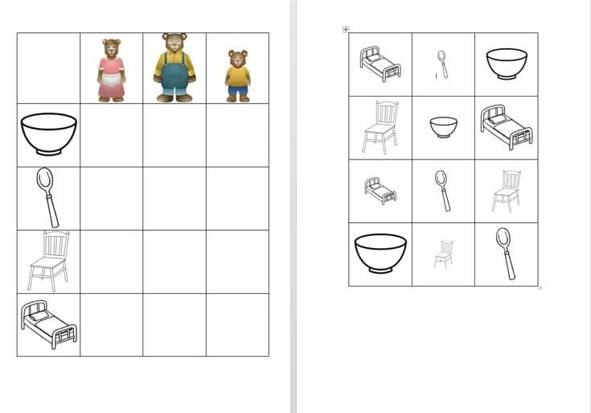
- Zabawa słowno – ruchowa (rozumienie i stosowanie przyimków prostych)
- weź misia na ręce, przytul go, powiedz misiowi coś miłego po cichu na ucho,
- usiądź z misiem na dywanie,
- posadź misia przed sobą,
- posadź misia za sobą,
- posadź misia obok siebie,
- podnieś misia do góry,
- posadź misia na dywanie,
- podaj misiowi rękę i zaproś go do tańca, użyj „magicznego słowa”
- Znajdź 6 różnic.
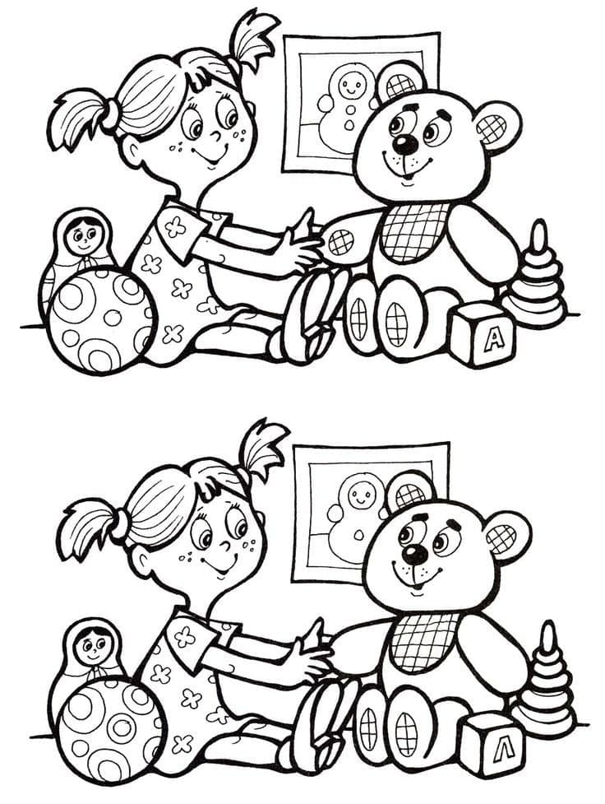
- Praca plastyczna
Wytnij szablon misia. Ozdób go w dowolny sposób ( np. wyklejając kaszą, ryżem itp.)
